РИСУЕМ ВЕСНУ!
Весна, которую после морозной и снежной зимы, все ждут с нетерпением, приносит не только изменения в природе, но и изменения в настроении человека. Оно становится приподнятым, радостным, хочется обновляться, подобно природе, хочется творить и создавать.

Как нарисовать раннюю весну с детьми поэтапно красками для начинающих?
Предлагаются простых, посильных для детей несколько вариантов.
Ранняя весна — это набухающие почки на деревьях и кустах, которые с каждым днем становятся все крупнее и готовы вот-вот превратиться в молоденькие листочки или цветы. Поэтому можно вначале нарисовать ветку, используя для этого более широкую кисть, а потом более тонкой кистью на ветках нарисовать маленькие побеги и листочки.
Чтобы рисунок получился ярким и жизнеутверждающим, лист, на котором нарисована ветка, можно предварительно раскрасить, например, голубым цветом.
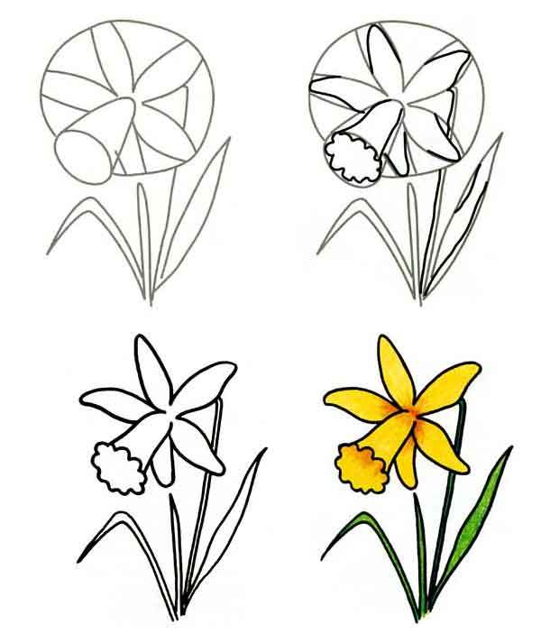
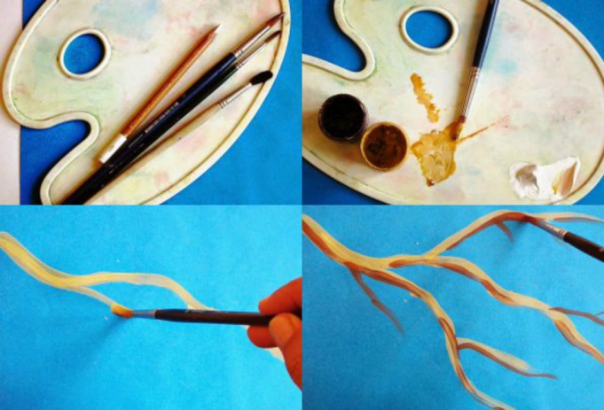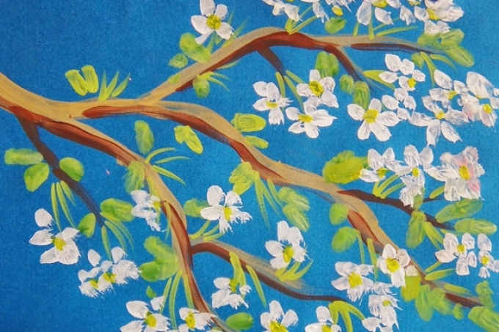
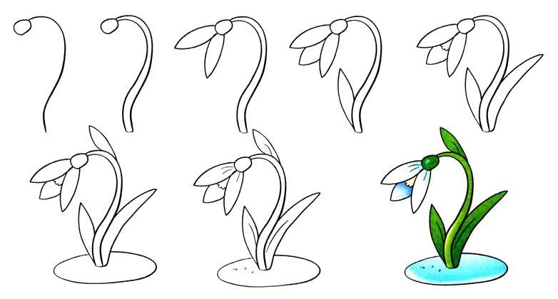
Ранняя весна – это первые цветы.
Рисуем подснежник, тюльпан, любой другой цветок с лепестками вокруг сердцевины. У детей такие незамысловатые рисунки получатся хорошо. Над цветами дети с удовольствием нарисуют жизнерадостное яркое солнце. Те, кто повзрослее, могут добавить к рисунку насекомое, что оживит изображение.

Можно также предложить нарисовать пейзаж, например, холмы, с которых постепенно, но неуклонно сходит снег. Поэтому кое-где нужно будет оставить белый цвет на рисунке, а где-то уже закрасить холм темно-коричневым цветом. Над холмами и оврагами снова-таки пусть сияет ярко-желтое солнце, приближая долгожданное тепло.
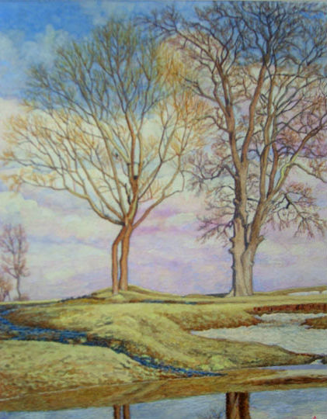
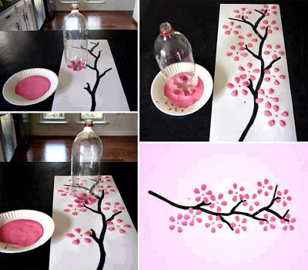
Интересен вариант создания рисунка в не традиционной форме просто лишь красками и кисточками, а, например, с помощью обмакивания небольшого диаметра дна пластиковой бутылки в краску. Так, предварительно рисуется ветка. Потом к ней как бы припечатывается дно, имеющее выпуклости, получается очень элегантный и красивый рисунок, да и ребенку интересно использовать разные методы его создания.

Как нарисовать поэтапно весну в лесу красками?
- Весну нужно рисовать яркими красками – голубой, желтой, коричневой.
- Определяется композиция рисунка, например, стоящий вдали лес и поле перед ним.
- Размечается линия горизонта, и не нужно, чтобы она была посередине листа.
- Намечаются контуры леса на фоне неба, выбираются оттенки для деревьев. Деревья можно нарисовать круговыми движениями кистью. Запоминаем правило: чем дальше предмет, тем более расплывчатым должно быть его изображение, и наоборот.
- Небо рисуется разбавленной голубой краской.
- Детализирую деревья и с помощью более густой и краски коричневого цвета. С помощью смешения голубого и ярко –желтого цвета можно получить нежно зеленый оттенок молодой листвы.
- Теперь рисуем тающий снег, делаем прогалины в лесу с помощью коричневой краски.

Как нарисовать весну гуашью быстро?
- Возьмите лист бумаги и краску гуашь. Смешайте белый и голубой цвета, закрасьте получившимся примерно четверть листа. Это будет весеннее небо.
- Смешайте белую, голубую и красные краски, чтобы получить сиренево-лиловый оттенок, и круговыми движениями в верхней части рисунка делаем очертания леса, находящегося вдали.
- Сверху наложите немного белой или голубой краски, чтобы получить объем.
- На переднем фоне синей и белой краской можно изобразить тающий бесформенный сугроб.
- В центр рисунка добавьте желтой краски, отделив ее от изображения леса и от сугроба белыми полосами.
- Детализируйте изображение леса, рисуя более насыщенным синим цветом стволы и веточки деревьев в лесу. Сверху на желтый фон в центре добавьте зеленые молодые росточки.
- Закончив с фоном, подождите, пока рисунок полностью высохнет.
Далее можно будет нарисовать березки, они еще только готовятся пробудиться ранней весной после зимы. Сначала рисуйте их контуры.
- На белые контуры берез голубой краской бросьте тени.
- После добавьте березовой коре фактурности, смешав черную и белую краску.
- Нарисуйте березам веточки, на стволы положите черную краску, чтобы закончить кору.
- Завершите рисунок, добавив коричневую и белую краски на землю, чтобы показать, что где-то снег уже растаял, а где-то еще сохранился в бесформенном виде.
